1. **實驗日期:** 2017/5/4

**2.**  **實驗名稱:**

1. ITS Exp. 12: Sliding Window滑動窗口

2. ITS Exp. 13: Congestion Avoidance擁塞迴避

**3.  問題與答案:**

實驗一



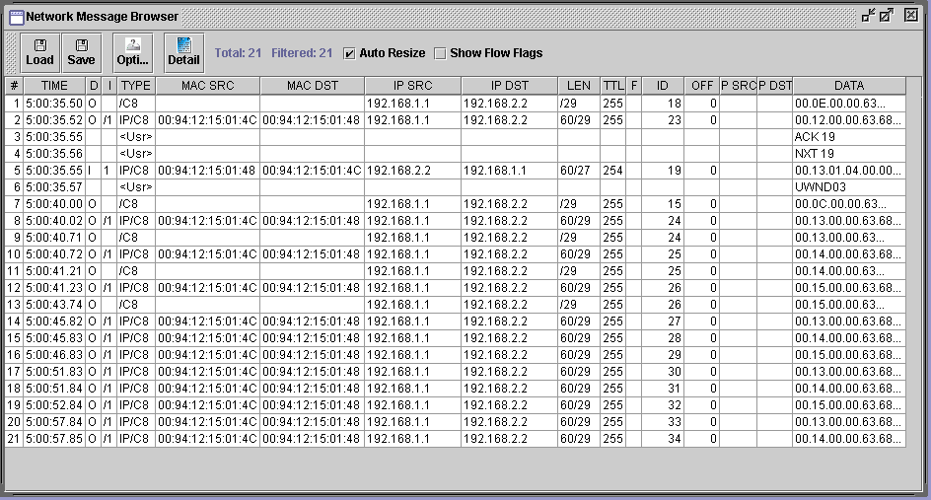會一直傳遞封包不會停止

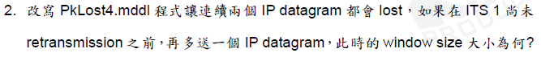

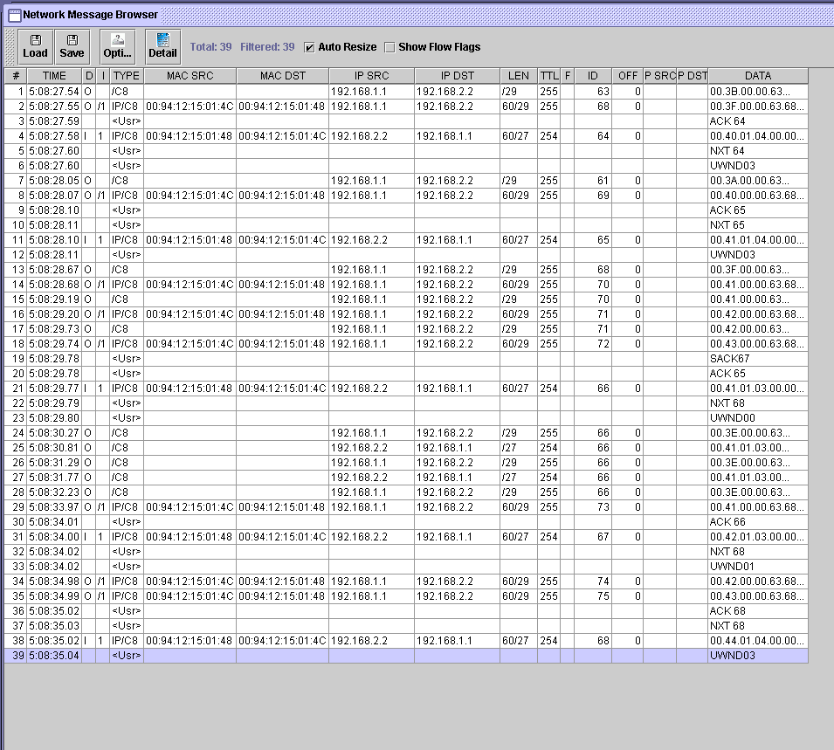

實驗二

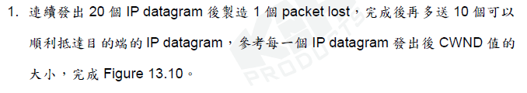

**4.  結果討論:**

實驗一

第4個IP封包被ITS2丟棄，封包遺失，多送一個IP封包usable window size會降為1，再送一個則降為0。

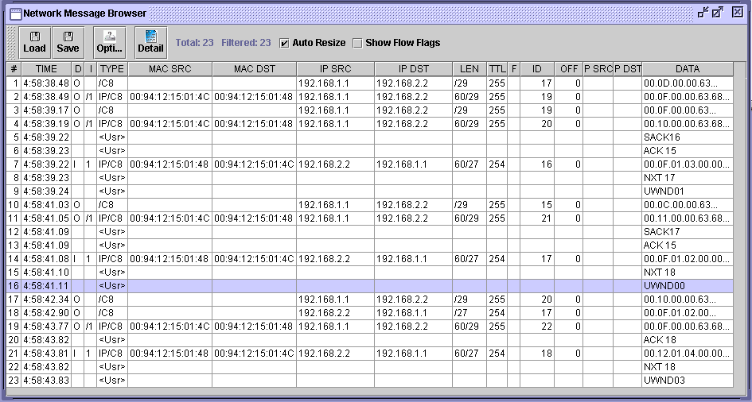

實驗二

一開始持續傳送封包，CWND線性增加，中間造成packet lost，使SSTHRESH = CWND/2 ，再接上網路線使封包能繼續傳送，這時CWND會從01以指數增加到SSTHRESH後，在成線性成長。

